Работа с фигурой, заданной последовательностью точек

Леманский К.Ю., студент ВИШ РУТ МИИТ

В данной статье выводится и описывается метод преобразования фигуры заданной последовательностью точек в набор точек принадлежащей фигуре, через методы проверок принадлежности точек данной фигуре.. Воспользуемся только логикой и простейшей математикой. Результат (Python программа) можно будет найти на GitHub по этой ссылке: {ссылка}.

Цель, задачи и тд сюда

Сперва рассмотрим более простой в создании, но более медленный в обработке способ:

Определим метод проверки принадлежности точки фигуре. Для выпуклой фигуры очевидно, что для каждой грани точка должна находиться в той же полуплоскости, образованной разрезанием плоскости гранью, что и остальная фигура. Но входные данные не всегда выпуклые многоугольники значит этот способ не работает. Решить задачу для не выпуклого многоугольника можно сведя задачу к предыдущей. Изменим многоугольник вырезая вершины, которые делают его не выпуклым, так, что он станет выпуклым. Получим:

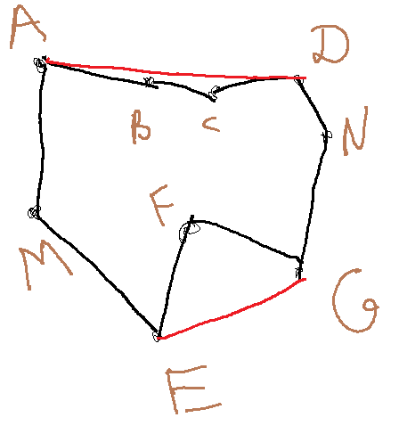

Тогда можно проверить для точки $U=\left(x,y\right), U∈ADGEM∩U∉FEG∩U∉ABCD$ и это условие будет аналогично $U ∈ADNGFEM$.

Уравнение прямой, заданной двумя точками, выглядит так: $\frac{x-x_{1}}{x_{2}-x_{1}}=\frac{y-y_{1}}{y_{2}-y_{1}}$.

Чтобы определить что точка лежит в нужной полуплоскости, для начала будем называть плоскости правой и левой(мы можем так поступить поскольку задавая фигуру точками они должны быть последовательны). Один из способов: проанализировать смещение от точки U до прямой по о. X:

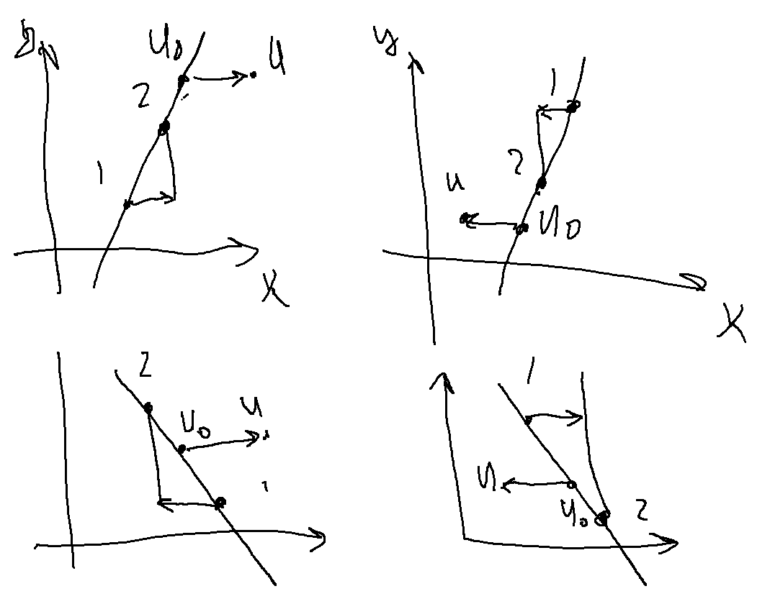

Подставим y от U в уравнение получим: $x_{3}=\frac{\left(y_{U}-y_{1}\right)\left(x_{2}-x_{1}\right)}{y_{2}-y_{1}}+x_{1}$ тогда $U_{0}=\left(x_{3},y_{U}\right)$

Тогда если $\frac{x_{1}-x_{2}}{ y_{1}-y_{2}}>0$ то U должна лежать правее точки $U_{0}$ получаем по знаку $x_{U}-\frac{\left(y_{U}-y_{1}\right)\left(x_{2}-x_{1}\right)}{y_{2}-y_{1}}-x_{1}≡x_{2}-x_{1}$ иначе U должна лежать левее точки $U_{0}$ получаем по знак $x_{U}-\frac{\left(y_{U}-y_{1}\right)\left(x_{2}-x_{1}\right)}{y_{2}-y_{1}}-x_{1}≡-\left(x_{2}-x_{1}\right)$ соединяем получаем $x_{U}-\frac{\left(y_{U}-y_{1}\right)\left(x_{2}-x_{1}\right)}{y_{2}-y_{1}}-x_{1}≡\frac{x_{1}-x_{2}}{y_{1}-y_{2}}⋅\left(x_{2}-x_{1}\right)⇒\left(x_{U}-x_{1}\right)-\frac{\left(y_{U}-y_{1}\right)\left(x_{2}-x_{1}\right)}{y_{2}-y_{1}}≡\frac{{\left(x_{2}-x_{1}\right)}^{2}}{y_{2}-y_{1}}⇒\left(x_{U}-x_{1}\right)\left(y_{2}-y_{1}\right)-\left(y_{U}-y_{1}\right)\left(x_{2}-x_{1}\right)≡{\left(x_{2}-x_{1}\right)}^{2}⇒\left(x_{U}-x_{1}\right)\left(y_{2}-y_{1}\right)-\left(y_{U}-y_{1}\right)\left(x_{2}-x_{1}\right)≡1⇒\left(x_{U}-x_{1}\right)\left(y_{2}-y_{1}\right)>\left(y_{U}-y_{1}\right)\left(x_{2}-x_{1}\right)$. Случай $U∈\frac{x-x_{1}}{x_{2}-x_{1}}=\frac{y-y_{1}}{y_{2}-y_{1}}$ нужно рассмотреть отдельно. При его обработке будем считать, что принадлежит. Тогда получили формулу обозначающие условие, что точка лежит справа от отрезка:

$$\left(x_{U}-x_{1}\right)\left(y_{2}-y_{1}\right)>=\left(y_{U}-y_{1}\right)\left(x_{2}-x_{1}\right)$$

Если многоугольник не выпуклый, как уже было сказано, будем делит на выпуклые фигуры и для них проверять лежит ли в них фигура. Для того, чтобы определить находится внутренняя часть фигуры справа или слева. Определим для каждого отрезка сколько точек лежит справа сколько слева. Повторим алгоритм для всех отрезков, образующих фигуру. Получим два числа: r, l(r-справа l-слева). И тогда если r > l, то для каждого отрезка внутренняя часть находится справа, иначе - слева.

Основной алгоритм:

1. Находим направленность фигуры.

2. Разделяем исходную невыпуклую фигуру на выпуклые.

3.Для каждой выпуклой фигуры определяем направленность и проверяем принадлежит ли точка им

4. Если точка принадлежит основной фигуре дополненной до выпуклой и не принадлежит дополнениям, то точка принадлежит основной фигуре.

2 Способ:

Но есть еще один способ проверки принадлежности точки фигуре. Через точку, для которой мы проверяем принадлежность фигуре (далее пробная точка), проводим прямую (числовую ось с нулём в пробной точке) и смотрим пересечения с фигурой. Если пересечения соответствующих положительным и соответствующих отрицательным числам на прямой - нечетное количество, то точка внутри, иначе ­- снаружи. Это утверждение следует из того, что при пересечении прямой и ребра фигуры с одной стороны от точки пересечения мы видим точки прямой, лежащие в фигуре, а с другой лежащие вне фигуры. Из этого можно сделать простой вывод, что если раскрасить прямую в разные цвета в соответствии тому, находится ли отрезок внутри фигуры или снаружи, то мы получим, что цвет всегда изменяется в точках пересечения с гранью, а значит, что если перед пробной точкой было нечетное количество пресечений, учитывая, что луч до первой точки пересечений находится снаружи фигуры, можно сделать вывод, что отрезок, которому принадлежит точка окрашенная в тот цвет, который соответствует внутренней части фигуры. Но, стоит учесть, что при многократном пересечении (то есть, когда одна точка лежит на двух ребрах, и значит является вершиной) цвет может не меняться, поэтому прямая проведенная через точку не должна содержать вершины.

Найдем прямую пересекающую только грани. Пусть у многоугольника к вершин тогда для получения прямой пересекающей только грани проведем к + 1 разных прямых и тогда по принципу Дирихле хотя бы одна не будет содержать вершин.(ссылка)

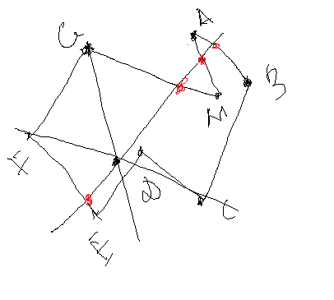

Выведем формулу пересечения двух отрезков. Так как точка принадлежит двум прямым она соответствует двум уравнениям и тогда ее можно найти решив систему уравнений прямых(совмещены параметрическое ур-е прямой и общее ур-е прямой):

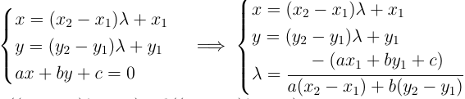

“Проходить” по прямой мы конечно не будем, нам достаточно определить с какой стороны лежат точки относительно проверяемой точки U. Для этого нам достаточно сравнивать y, ведь если прямая не имеет вид y = 0 то для точек лежащих слева/справа от точки $y>y_{U}$, а для точек лежащих справа/слева от точки $y<y_{U}$. Случай y = 0 будем рассматривать отдельно, применяя аналогичный алгоритм для х.

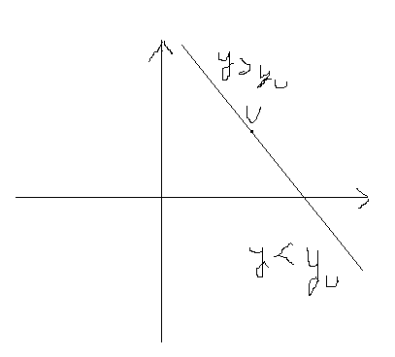

Итак для того что бы решить задачу вторым способом понадобится намного меньше времени потому, что получив фигуру нам понадобиться просто создать список всех отрезков из которых состоит фигура после чего провести прямую, найти пересечение с каждой из прямых и создать два списка: точки справа и точки слева – r, l и проверить правдивость такого неравенства: 

Основной алгоритм:

1. Находим прямую, которая проходит через пробную точку и, которая не пересекается с вершинами.

2. Находим пересечение прямой с ребрами, и проверяем принадлежат ли они ребрам.

3.Проецируем точки пересечения на одну из осей, так чтобы ось не была перпендикулярна прямой.

4. Считаем сколько точек справа, сколько слева от проекции пробной точки и если числа нечетные, то точка лежит внутри фигуры.

_____________________________________________________________________________________

Второй метод нам интересен тем, что им можно решить ту же задачу, но для трехмерного пространства. Через точку, для которой мы проверяем принадлежность фигуре(далее пробная точка), проводим прямую(числовую ось с 0 в пробной точки) и смотрим пересечения с фигурой. Если пересечения соответствующих положительным и соответствующих положительным - нечетное количество, то точка внутри, иначе ­- снаружи. Это утверждение следует из того, что при пересечении прямой грани, с оной стороны от точки пересечения мы видим точки, лежащие в фигуре, а с другой лежащие вне фигуры. Из этого можно сделать простой вывод, что если раскрасить прямую в разные цвета в соответствии тому, находится ли отрезок внутри фигуры или снаружи, то мы получим, что цвет всегда изменяется в точках пересечения с гранью, а значит, что если перед пробной точкой было нечетное количество пресечений, учитывая, что луч до первой точки пересечений находится снаружи фигуры, можно сделать вывод, что отрезок, которому принадлежит точка окрашена в тот цвет, который соответствует внутренней части фигуры. Но, стоит учесть, что при многократном пересечении (то есть, когда одна точка лежит на двух гранях, и значит является ребром) цвет может не меняться, поэтому прямая проведенная через точку не должна пересекаться с ребрами.

Для начала найдем уравнения плоскости из точек. Уравнение прямой в общем виде выглядит так: $Ax+By+Cz+D=0$. A, B, C можно найти через перпендикулярный вектор. Как мы знаем вектор (A, B, C) перпендикулярен плоскости, и найти его можно из векторного произведения двух векторов принадлежащих плоскости. А векторное произведение двух векторов в декартовой системе выглядит так:



Прямую зададим так же как и раньше по 2 точкам, но будем использовать параметрическое уравнение прямой:

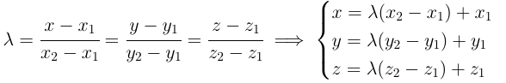

Получаем:

Основной алгоритм:

1. Находим прямую, которая проходит через пробную точку, и которая не пересекается с ребром.

2. Находим пересечение прямой с плоскостями граней, и проверяем лежат ли они внутри граней проецируя на плоскость образованной двумя осями и применяем ранее разработанный алгоритм.

3.Проецируем точки пересечения на одну из осей, так чтобы ось не была перпендикулярна прямой.

4. Считаем сколько точек справа, сколько слева от проекции пробной точки и если числа нечетные, то точка лежит внутри фигуры.

_____________________________________________________________________________________

Для того, чтобы разбить фигуру на точки, просто в цикле переберем все точки, координаты которых лежат в том же приделе, что и фигура. Таким образом мы получим набор точек с определённым шагом, которые принадлежат фигуре.

Библиография

Принцип Дирихле: <https://ru.wikipedia.org/wiki>

Формулы прямых плоскостей и тд: РЯДНОВ А.В.ВЫСШАЯ МАТЕМАТИКА ЛЕКЦИИ